Лихорадка Западного Нила (ЛЗН)

«Проблема будет там, где есть условия для циркуляции донора и переносчика»
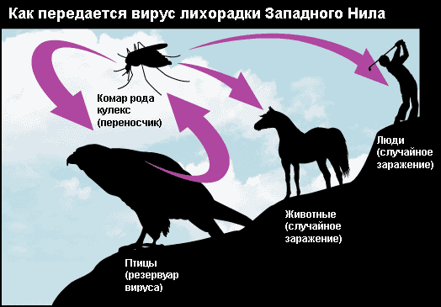
Е. Н. Павловский.

Лихорадка Западного Нила – зоонозная, природно – очаговая инфекция с трансмиссивным (через укусы комаров и клещей) механизмом передачи.
Возбудитель ЛЗН – вирус, впервые выделенный из крови больного человека в 1937 году в Уганде.
В последующем, заболевание получило распространение в Африке и в Азии. Наиболее часто встречается в странах Средиземноморья, особенно в Израиле и Египте. Существуют природные очаги заболевания в южных районах бывшего СССР – в Армении, Туркмении, Таджикистане, Азербайджане, Казахстане, Молдавии, Астраханской, Одесской, Омской областях и др.
В 1999 году вспышка заболевания ЛЗН наблюдалась в Волгоградской области, когда заболело 739 человек. Единичные случаи ЛЗН регистрируются и в Ростовской области, в том числе и в г. Волгодонске. В Ростовской области 29 административных территорий являются эндемичными по ЛЗН, г. Волгодонск не является исключением.
Восприимчивость человека к вирусу высока.
Резервуаром инфекции являются грызуны, дикие и домашние птицы водного и околоводного экологических комплексов, чем и объясняется широкое распространение вируса в природе.
Переносчиками вируса являются комары, иксодовые и аргазовые клещи. Чаще комары, которых насчитывается более 60 видов, принадлежащих к роду Culex
Сезонность отчётливая – позднее лето и осень.
Симптомы и течение заболевания.
При укусе со слюной зараженного комара вирусом ЛЗН попадает в организм человека
От момента укуса до развития заболевания проходит несколько дней - чаще 3 -8 дней.
Заболевание начинается остро, с быстрого повышения температуры тела до 38 – 40 градусов, озноба, по типу гриппоподобной формы. Лихорадочный период продолжается в среднем 5 -7 дней, но может быть и коротким – 1 -2 дня. Наблюдается интоксикация, проявляющаяся головной болью, болью в глазных яблоках, мышцах, суставах, слабостью. Наиболее частые клинические симптомы: склерит, конъюктивит, сыпь, фарингит, расстройства желудочно – кишечного тракта. Поражения нервной системы в виде серозного менингита, энцефалита.
Чаще заболевают люди молодого возраста.
Профилактика ЛЗН:
- специфическая иммунопрофилактика людей не разработана.
- борьба с комарами, в частности обработка мест их выплода (водоёмы, подвалы жилых домов);
- использование средств защиты от комаров (затягивание окон сеткой, обработка жилых помещений и кожи репеллентами).
При проявлении клиники заболевания, после укусов комаров, необходимо обратиться к врачу.
Помните, раннее начало лечения приводит к более благоприятному течению заболевания и быстрому выздоровлению!

Филиал ФБУЗ «Центр гигиены и эпидемиологии в Ростовской области» в г. Волгодонске.

